Алгебра, 8 класс Алгебра, 8 класс
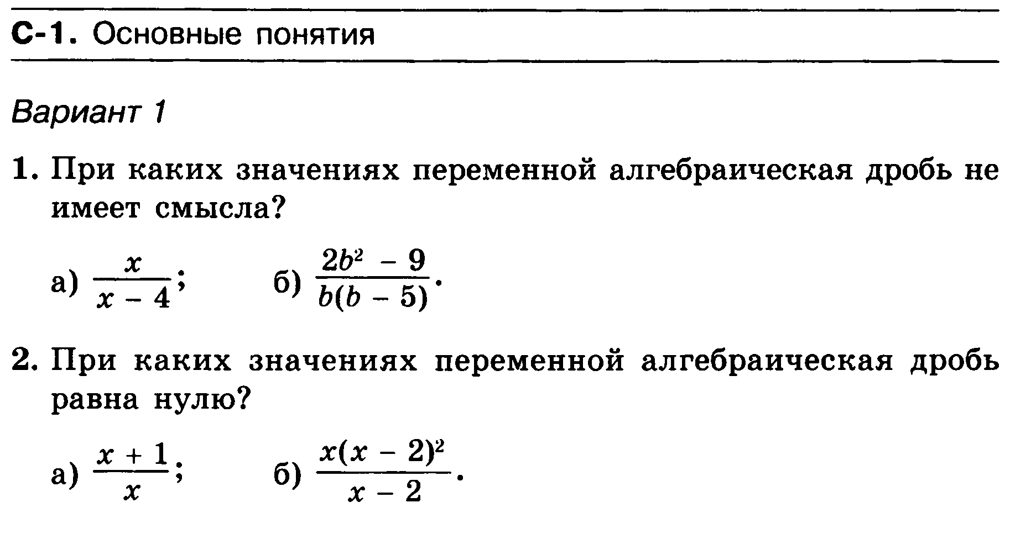
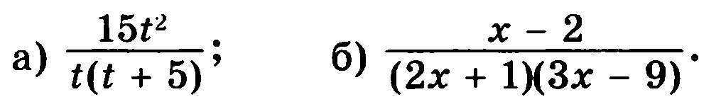
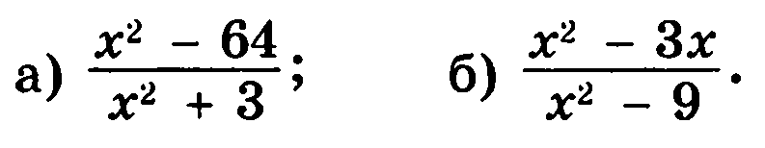
Самостоятельная работа №1 «Алгебраические дроби» Самостоятельная работа №1 «Алгебраические дроби»

Алгебра, 8 класс Алгебра, 8 класс
Самостоятельная работа №1 «Алгебраические дроби» Самостоятельная работа №1 «Алгебраические дроби»
